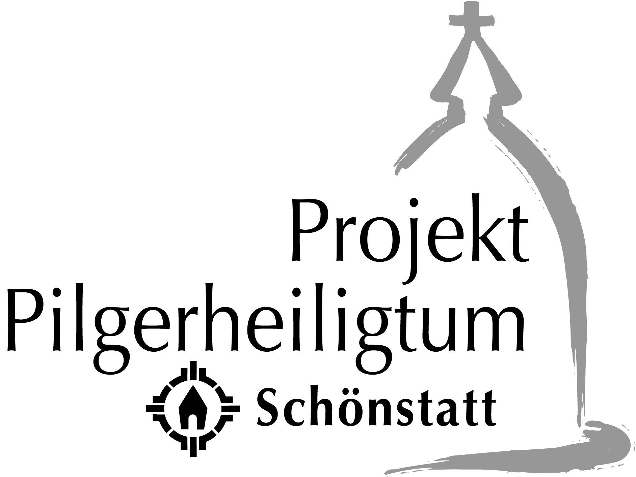
Maria,
Mutter der Kirche

Marienfeier
für Pilgerkreise und Gemeinden
Hinweise zur Durchführung siehe Seite …

L Eine große Stadt ersteht, GL 479, 1-3

V Im Namen des Vaters und des Sohnes und des Heiligen Geistes.
A Amen

V Gott, unser Vater, wir loben dich und bitten: Dein Reich komme.
Noch sind wir unterwegs, um das zu werden, was wir als Kirche sein sollen: ein Zeichen des Heils für die Welt. *

A Als Wegbegleiter ist uns Jesus, dein Sohn, immer und überall nahe. In ihm ist dein Reich, Vater, schon angebrochen. *

S 1 Wir bitten dich, Heiliger Geist, gieße aus die Fülle deiner göttlichen Liebe – auf alle, die sich danach sehnen, dass Gottes Reich anbreche
- in dieser Welt mit so viel Unfrieden und Gewalt
- in unserer Kirche, die sich im Sturm rasanter Veränderungen bewähren und nach dem rechten Weg suchen muss
- in den Gemeinden und pastoralen Großräumen mit ihren Zukunftsfragen
- in den Familien und überall dort, wo Menschen sich für gelingendes Leben einsetzen oder Not leiden und Hilfe brauchen. *

A Wir schauen auf dich, Maria. Wir brauchen deine Offenheit für Gottes Geist. Wir brauchen deine Empfangsbereitschaft für Jesus. Dein Ja zu Gottes Plänen ist der verborgene Anfang für das Werden der Kirche. *

V In dir beginnt sich eine neue Welt zu entfalten. Langsam, unaufhaltsam – durch die Macht der Liebe. *

A Komm, Heiliger Geist, erfülle uns. Lass uns wie Maria Jesus empfangen und seine Zeugen sein bis an die Grenzen der Erde.

L Komm herab, o Heilger Geist, GL 344

V Maria, im Geheimnis Christi und im Geheimnis der Kirche hast du einen einzigartigen Platz. In dir „leuchtet die Sonne des Heils auf, das uns in Christus geschenkt ist“ (hl. Papst Johannes Paul II.).

S 1 Am Anfang steht deine Erwählung durch Gott. Vom ersten Augenblick deiner Empfängnis an bist du die vollkommen Erlöste. Maria,

A mit dir beginnt die Kirche. *

S 2 Seit du lebst, existiert die Kirche bereits in ihrem ersten und vornehmsten Glied. Maria,

A mit dir beginnt die Kirche. *

S 1 Als du Mutter wurdest, öffnete sich der Raum für Gott in der Welt und in den Herzen der Menschen. Maria,

A mit dir beginnt die Kirche. *
S 2 Auch unter dem Kreuz handelt in dir bereits die Kirche: Sie vereint sich mit dem Opfer Jesu Christi, um ihn und sich selbst dem Vater voll Hoffnung darzubringen. Maria,

A mit dir beginnt die Kirche. *
Herkunft unbekannt

S 1 Im pfingstlichen Abendmahlssaal trifft sich dein Weg mit dem Glaubensweg der Kirche; und du vereinst dein Gebet mit dem Gebet der Urgemeinde. Maria,

A mit dir beginnt die Kirche. *

S 2 Pfingsten war wie eine neue „Nazarethstunde“: Der Sohn Gottes nahm, wie damals in dir Fleisch an durch den Heiligen Geist, nun aber in seinem mystischen Leib, der die Kirche ist. Maria,

A mit dir beginnt die Kirche. *

S 1 Du bist die Einzige, die neben den Aposteln im Pfingstsaal beim Namen genannt wird. Du bist das betende und liebende Herz. Maria,

A mit dir beginnt die Kirche. *
L Ave Maria – wie vorher

V Die Apostelgeschichte berichtet von der Situation der jungen Kirche nach der Himmelfahrt Jesu:

„Als sie in die Stadt kamen, gingen sie in das Obergemach hinauf, wo sie nun ständig blieben: Petrus und Johannes, Jakobus und Andreas, Philippus und Thomas, Bartholomäus und Matthäus, Jakobus, der Sohn des Alphäus, und Simon, der Zelot, sowie Judas, der Sohn des Jakobus. Sie alle verharrten dort einmütig im Gebet, zusammen mit den Frauen und mit Maria, der Mutter Jesu, und mit seinen Brüdern.“ (Apg 1, 13 f)

(Bild der Pilgernden Gottesmutter in die Mitte des Tuches stellen)

S 1 Herr, du warst weg und die Jünger erlebten sich alleingelassen. Ratloses Schweigen, vielleicht auch heftiges Diskutieren: Wie wird es weitergehen? Kann es überhaupt weitergehen? Ungewiss lag die Zukunft vor ihnen.

S 2 Ungewiss schauen auch wir oft in die Zukunft. Wir machen uns Sorgen um die Weitergabe des Glaubens. Wie wird es in der Kirche, in unserer Gemeinde weitergehen? Wohin steuert unsere Gesellschaft, unsere Welt? Die Herausforderungen sind groß. Herr, hast du uns allein gelassen?

S 1 Maria, du warst die Mitte der Jünger. Ruhe ging von dir aus, innere Kraft. Wie ein Fels stand dein Glaube an Ihn und an seine Verheißung: „Seid gewiss, ich bin bei euch alle Tage, bis zum Ende der Welt.“ (Mt 28,20)

V Maria, Mutter der Kirche, schenk uns von deinem Glauben.

Gegrüßet seist du, Maria …
A Heilige Maria, Mutter Gottes, bitte für uns Sünder jetzt und in der Stunde unseres Todes. Amen.

L Veni, Sancte Spiritus, GL 345

S 1 Maria, vielleicht hast du damals im Pfingstsaal ähnlich wie in der Stunde der Verkündigung gefragt: Wie soll das geschehen? Dein Schweigen war vertrauensvolles Beten, geduldiges Warten, hoffnungsvolle Zuversicht: Gott wird zur rechten Zeit etwas tun. Er hat es versprochen.

V Maria, Mutter der Kirche, schenk uns von deiner Hoffnung.

Gegrüßet seist du, Maria …

A Heilige Maria …

L Veni, Sancte Spiritus, GL 345

V Die Apostelgeschichte berichtet weiter:

Da kam plötzlich vom Himmel her ein Brausen, wie wenn ein heftiger Sturm daher fährt, und erfüllte das ganze Haus, in dem sie waren. Es erschienen ihnen Zungen wie von Feuer, die sich verteilten; auf jeden von ihnen ließ sich eine nieder. Alle wurden mit dem Heiligen Geist erfüllt und begannen, in fremden Sprachen zu reden, wie es der Geist ihnen eingab. (Apg 2,1)

V Maria, Mutter der Kirche, erbitte uns das Feuer des Heiligen Geistes, das Feuer der Liebe zu Gott und zu den Menschen.

Gegrüßet seist du, Maria …

A Heilige Maria …

L Veni, Sancte Spiritus, GL 345

V Professor Karl Rahner wurde einmal gefragt: „Ist es nicht schade, dass heute weithin die Marienverehrung in der Kirche abnimmt, und wie kommt das?“ Pater Rahner gab zur Antwort: „Wir sind heute in der Kirche weithin dabei, aus dem Christentum eine abstrakte Idee zu machen, und Ideen haben keine Mutter.“

A Maria, du zeigst uns: Christus ist keine Idee. Er hat von dir Fleisch und Blut angenommen. Du bist wirklich seine Mutter.

V Auch die Kirche ist keine Idee. Sie ist die Familie Gottes, die Gemeinschaft derer, die durch die Taufe untrennbar zu Christus gehören. Kirche, das ist der geheimnisvolle Leib Christi.

S 1 „Wenn wir die Kirche sehen unter dem Gesichtspunkt des Leibes Christi, was ist die Gottesmutter? – Das Herz in diesem Geheimnisvollen Leib Christi … – Die Gottesmutter ist auch die Mutter der Kirche.“

V Maria, Herz und Mutter der Kirche. Allezeit trittst du mit deiner Fürbitte für uns ein.

S 1 „Inmitten der Apostel darfst erfleh‘n
Du machtvoll des versprochenen Geistes weh‘n,
das schwache Menschen umgewandelt hat,
die Kirche hinweist auf den Siegespfad.

A Schließ unsere Seelen auf für Gottes Geist,
dass neu die Welt er aus den Angeln reißt.“ (P. J. Kentenich)

L Marienlob-Litanei, GL 567, 1-2 oder 568, 1-2

S 2 Leuchtend zeichnet Papst Franziskus immer wieder dein Bild, Maria, als Vorbild für uns Christen.

S 1 „Wie hat sie (ihren) Glauben gelebt? Sie hat ihn in Einfachheit gelebt, inmitten tausender Aufgaben und Sorgen einer Mutter, die für Essen, Kleidung und das Haus sorgen muss. Gerade diese ganz normale Lebensweise der Gottesmutter war der Ort, an dem ein einmaliger und tiefer Dialog zwischen ihr und Gott, zwischen ihr und ihrem Sohn, stattfinden konnte.“

L Marienlob-Litanei, GL 567, 3-4 oder 568, 5-6

S 1 „Die Muttergottes will auch uns, uns allen, das große Geschenk bringen, das Jesus ist. Mit ihm bringt sie seine Liebe, seinen Frieden, seine Freude. So ist die Kirche wie Maria: die Kirche ist kein Geschäft, keine Hilfsorganisation, keine Nichtregierungsorganisation. Die Kirche ist gesandt, allen Menschen Christus und das Evangelium zu bringen. Sie bringt nicht sich selbst - ob sie nun klein, groß, stark, schwach ist – die Kirche bringt Jesus und muss wie Maria sein, als diese Elisabeth besuchte. (…) Das ist Zentrum der Kirche: Jesus bringen! Nehmen wir einmal an, die Kirche bringt nicht Jesus – das wäre eine tote Kirche! (…) Wie sind die Beziehungen in unseren Pfarreien, in unseren Gemeinschaften? Behandeln wir uns wie Brüder und Schwestern? Oder richten wir uns, reden wir schlecht übereinander? Kümmern wir uns nur um unser eigenes Gärtchen oder kümmern wir uns umeinander? Das sind die Fragen der Liebe (…) Bitten wir den Herrn, dass er uns seine Gnade und Kraft schenkt, damit sich in unserem Leben und in dem Leben einer jeden kirchlichen Gemeinschaft das Modell der Maria wiederspiegelt, der Mutter der Kirche.“

Hier ggfs. Aussetzung des Allerheiligsten

V In Stille verweilen wir einige Zeit vor dem Herrn. Wir bringen ihm die Anliegen, die uns bewegen, vor allem die Menschen, mit denen wir Tag für Tag zusammen sind. Wir bitten ihn um seine Hilfe bei der Frage: Können andere in meinem Tun und Lassen etwas von Gottes Liebe und der mütterlichen Fürsorge Marias erfahren?

Leise Instrumentalmusik

V Heiland und Erlöser, mit Maria beten wir dich an. Alles, was uns bewegt, fassen wir in dem Gebet zusammen, das du uns gelehrt hast:

A Vater unser im Himmel …

S 1 Du bist es, der uns jetzt sendet. Du willst unsere Augen, unsere Ohren, unseren Mund und unser Herz benutzen, um deine Liebe sichtbar, hörbar, sagbar und fühlbar zu machen. Wir vertrauen uns deiner und unserer Mutter an, dass sie uns hilft, Christusträger und Christusbringer für andere zu werden.

A O meine Königin, o meine Mutter, dir bringe ich mich ganz dar. Und um dir meine Hingabe zu bezeigen, weihe ich dir heute meine Augen, meine Ohren, meinen Mund, mein Herz, mich selber ganz und gar. Weil ich also dir gehöre, o gute Mutter, so bewahre mich, beschütze mich als dein Gut und dein Eigentum. Amen.

V Und nun, Herr, segne uns. Segne deine Kirche – die weltweite und die konkrete Kirche mit ihren Menschen hier an diesem Ort. Segne uns und alle, zu denen du uns sendest:
Im Namen des Vaters und des Sohnes und des Heiligen Geistes. Amen.

Bei Aussetzung des Allerheiligsten erfolgt der eucharistische Segen

L „Maria, mit dir unterwegs“ oder Segne du, Maria, GL 535

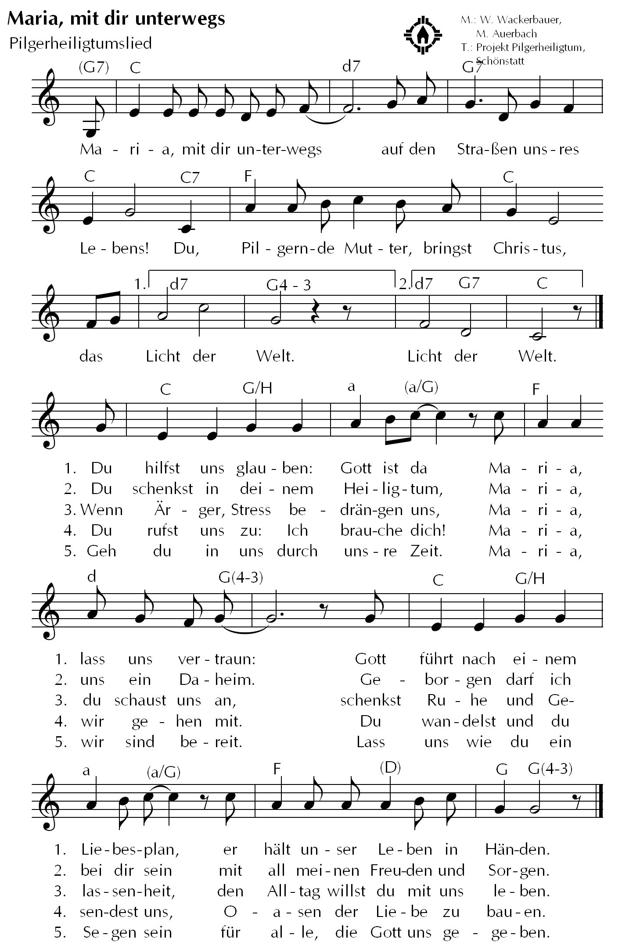
Hinweise zur Durchführung
Gestaltung: Rund gelegtes Tuch, 12 Teelichter nach und nach zu einem Kreis stellen, Platz evtl. mit Punkten markieren. Das Bild der Pilgernden Gottesmutter kommt in die Mitte, ebenso die Rosen. Wenn „Krugpost“ geschrieben wird, für die Briefe gut erreichbar einen Krug/Korb/Briefumschlag richten.

S. 1: Einstimmung durch Instrumentalmusik.
Nach dem Eröffnungslied kann die Information zum Gedenktag „Maria, Mutter der Kirche“, gegeben werden, s. S. 9

Bei Textstellen mit * wird ein Lichtchen aufgestellt, jeweils rechte, dann linke Seite. Damit ein schöner Kreis entsteht, den Platz für die Lichtchen unauffällig mit einem Klebepunkt oder kleiner Kartonscheibe markieren.

S. 4 Nach der Lesung aus der Apostelgeschichte das Bild der Pilgernden Gottesmutter in den Kreis stellen.
Jeweils nach der Bitte um Glaube, Hoffnung und Liebe eine Rose zum Marienbild bringen.

S. 7 Wenn ein Priester oder Diakon die Feier leitet, kann nach dem Text von Papst Franziskus die Aussetzung des Allerheiligsten sein. Dazu kann gesungen werden: Lied GL 329, 1+3+4,
anschl. Eucharistisches Gebet, GL Nr. 6/2, S. 44
In der Zeit der Stille (Instrumentalmusik) kann auch Krugpost geschrieben werden. Bitte informieren:
Briefe mit der Aufschrift „Für den Krug“ können nach Schönstatt geschickt werden. Sie werden ungeöffnet ins Heiligtum der Gottesmutter gebracht und beim nächsten Bündnistag, dem 18. eines Monats, verbrannt.

S. 8 Lied zum eucharistischen Segen, GL 495.
Information zum Mariengedenktag „Mutter der Kirche“
In dieser Gebetszeit schauen wir auf Maria, die Mutter der Kirche, denn Papst Franziskus hat durch ein in seinem Auftrag verfasstes Dekret bekanntgegeben, den Pfingstmontag zukünftig als Gedenktag für Maria, die Mutter der Kirche, zu begehen. Bereits Papst Paul VI. hat zum Abschluss der dritten Session des Zweiten Vatikanischen Konzils Maria zur Mutter der Kirche erklärt. Eine liturgische Feier für Maria als "Mutter der Kirche" gibt es bereits seit 1975.
Im Dekret heißt es: Die Verehrung der Mutter Gottes in der Kirche könne "bei der Betrachtung des Geheimnisses Christi und des Wesens der Kirche die Frauengestalt nicht vergessen, die Jungfrau Maria, die zugleich Christi Mutter und Mutter der Kirche ist." Papst Paul VI. hat bereits zum Abschluss der dritten Session des Zweiten Vatikanischen Konzils Maria zur Mutter der Kirche erklärt.
Im deutschen Sprachraum wird der Mariengedenktag durch den zweiten Pfingstfeiertag verdrängt. Doch es bieten sich auch während des Jahres Gelegenheiten, sich an Maria, die Mutter der Kirche zu wenden.

_______________________________________________________
Herausgeber:
Projekt Pilgerheiligtum,
Berg Schönstatt 8, 56179 Vallendar
Telefon: 0261/6506-5061
E-Mail: info@pilgerheiligtum.de
Web: www.pilgerheiligtum.de

Die Gedanken des Wechselgebetes stammten von JP II., sie sind entnommen: Die Frau, die mich zu Christus führt, Bd. 3, S. 156, J. Treutlein und M. Emge, Echterverlag
Ebd. S. 152
J. Kentenich, 27.12.1964 – aus Textsammlung „Mit Maria ins neue Jahrtausend“, S. 106
Papst Franziskus, Generalaudienz 13.10.2013, http://de.radiovaticana.va

